2014年7月24日

三宅メッセンジャー

操作マニュアル

矢吹研究室チームB

PM 1242109　三宅 琢己

1242034　小池 克人

1242131　吉野 聡志

|  |  |  |
| --- | --- | --- |
| PM | シニア | ユーザ |
|  |  |  |

内容

**1．三宅メッセンジャーの始め方** 1

**2．新規登録** 1

**3．ホーム** 2

**4．友達リスト** 3

**5．友達追加** 4

**6．トーク画面** 5

**1．三宅メッセンジャーの始め方**

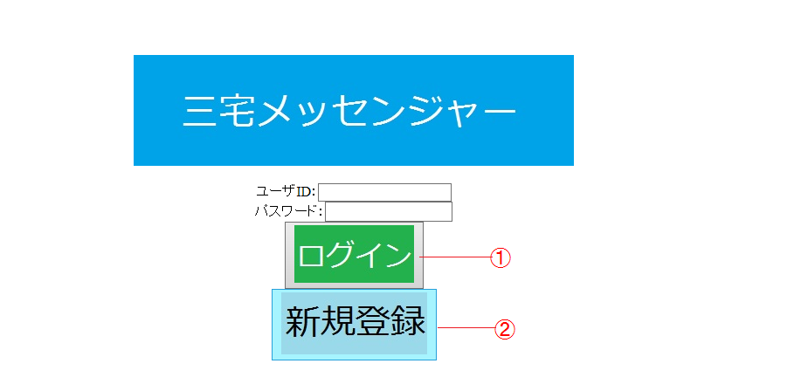

**図1トップ画面**

既にアカウントをお持ちの方は，IDとパスワードを入力して「①ログインボタン」からホーム画面へ，お持ちでない方は「②新規登録ボタン」から新規登録画面へお進みください．

**2．新規登録**

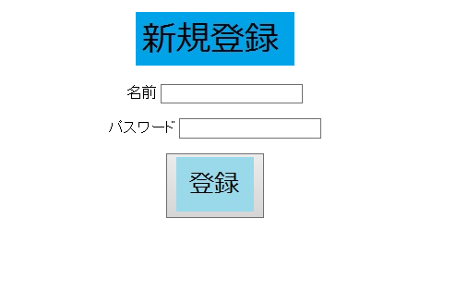

**図2新規登録画面**

名前とパスワード（半角英数字）を入力して，登録ボタンをクリックして下さい．

成功した場合は，IDが表示されるのでメモを取ってください．ログインする際に必要です．失敗した場合は，もう一度入力ミスなどがないか確認して再度登録して下さい．

**3．ホーム**

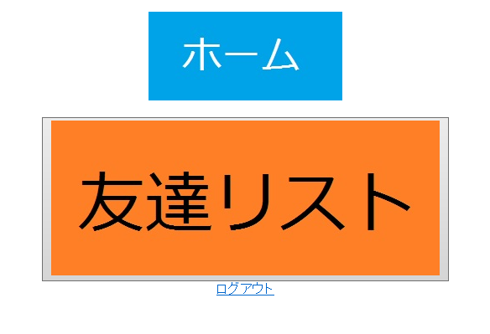

**図3ホーム画面**

|  |  |  |
| --- | --- | --- |
| ① | 友達リストボタン | 友達リストへ移動 |
| ② | ログアウトボタン | ログアウトしてホームへ移動 |

# **4．友達リスト**

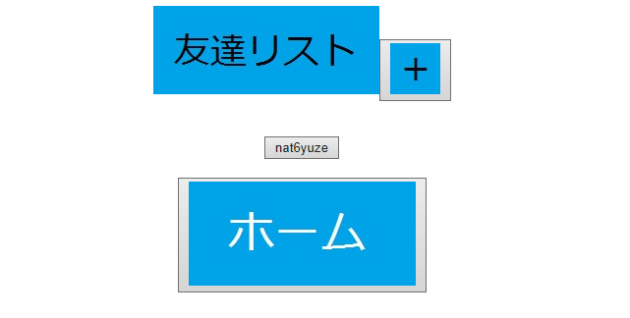

**図4友達リスト画面**

|  |  |  |
| --- | --- | --- |
| ① | 友達追加ボタン | 友達追加画面へ移動． |
| ② | 友達 | 登録された友達です． |
| ③ | ホームボタン | ホームに戻ります． |

# 

# **5．友達追加**

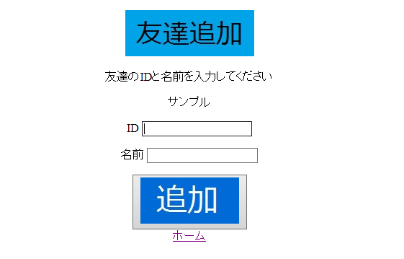

**図5友達追加画面**

登録したい友達のIDと名前を入力して上のように名前（図5では「サンプル」と表示されている部分）が表示されれば成功です．

※トークするためには，お互いの登録が必要です．

# **6．トーク画面**

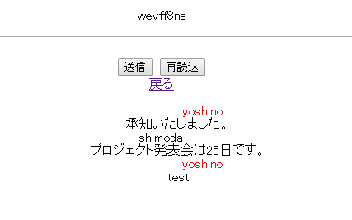

**図6トーク画面**

|  |  |  |
| --- | --- | --- |
|  | メッセージ入力ボックス | 入力したいメッセージを書くボックス． |
|  | 送信ボタン | メッセージを送信するボタン． |
|  | 再読み込みボタン | 画面を更新します． |
|  | ログインユーザーの名前 | ログインユーザーの名前です． |
|  | メッセージ | ログインユーザーのメッセージ． |
|  | フレンドユーザーの名前 | フレンドユーザーの名前です． |
|  | メッセージ | フレンドユーザーのメッセージです． |